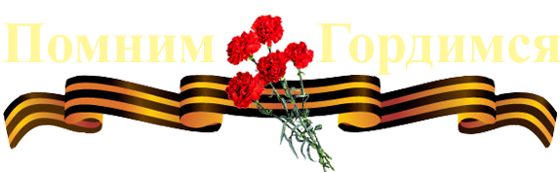

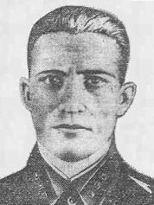
Петин Максим Фролович
15.06.1914 - 21.01.1945
Герой Советского Союза
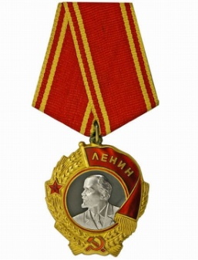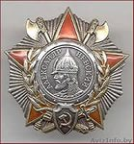
Петин Максим Фролович – командир роты 1239-го стрелкового полка (373-я Миргородская Краснознамённая ордена Суворова стрелковая дивизия, 52-я армия, 1-й Украинский фронт), старший лейтенант.
Родился 15 июня 1914 года в деревне Кулагино ныне Новосергиевского района Оренбургской области в крестьянской семье. Русский. Окончил четырехклассную школу. Работал пастухом, батраком, а после организации колхоза «Красный богатырь» - в колхозе. В 1933 – 1936 годах проходил действительную срочную службу в армии, в Приморье. С 1936 жил в городе Нижнеудинск, работал кочегаром, затем помощником машиниста в паровозном депо станции Нижнеудинск. После окончания курсов секретарей партийных организаций в Иркутске работал инструктором Нижнеудинского райкома ВКП(б). В 1940 году окончил курсы усовершенствования политического состава Забайкальского военного округа. С января по июль 1941 года работал политруком Нижнеудинского аэропорта. В июле 1941 года вновь призван в армию, служил в Забайкальском военном округе, в 94-й дивизии. В 1944 году окончил стрелковые командирские курсы «Выстрел».
В действующей армии во время Великой Отечественной войны – с апреля 1944 года. Воевал на 2-м и 1-м Украинских фронтах командиром роты в 373-й стрелковой дивизии.
Принимал участие в составе 52-й армии (2-й Украинский фронт) в боях на территории Молдавии, форсировании реки Прут и тяжёлых боях в Румынии в районе города Яссы. За отличие в этих боях и умелое командование подразделением М.Ф.Петин был награждён орденом Александра Невского.
С 20 августа по 5 сентября в составе дивизии участвовал в Ясско-Кишинёвской операции и окружении немецко-румынской группировки. Особенно упорные бои шли в районе города Хуши, где противник пытался вырваться из окружения. М.Ф.Петин неоднократно водил свою роту в контратаки, отбиваясь от наседавшего врага.
В середине сентября 1944 года 373-я стрелковая дивизия в составе 52-й армии была выведена сначала в резерв ВГК, а в октябре переброшена на территорию Польши на 1-й Украинский фронт. С 21 по 28 октября дивизия совершила 220-километровый марш по территории Польши. В ночь на 23 декабря 1944 года дивизия перешла реку Висла и вступила на Сандомирский плацдарм.
С 12 января 1945 года М.Ф.Петин в составе дивизии участвовал в Сандомирско-Силезской наступательной операции. Дивизия с боями прошла за 13 дней территорию Польши от Сандомирского плацдарма на Висле до Одера и 25 января подошла к Одеру в районе города Бреслау (Вроцлав).
В тот же день М.Ф.Петин со своей ротой в числе первых форсировал реку Одер у населённого пункта Раттвиц (юго-восточнее Бреслау) под сильным артиллерийско-миномётным огнём и атаковал оборонительные позиции врага на западном берегу, захватив плацдарм. Бойцы роты уничтожили два танка, два бронетранспортёра, восемь пулемётных точек и истребили несколько сот солдат и офицеров противника.
26 января М.Ф.Петин во главе роты ворвался в сильно укреплённую деревню Юнгфернзее севернее города Бриг (Бжег), обеспечив расширение плацдарма. Немцы предпринимали неоднократные попытки выбить роту из деревни. Два дня шли непрерывные бои за деревню, однако бойцами роты деревня была удержана. При отражении одной из контратак М.Ф.Петин погиб.
Указом Президиума Верховного Совета СССР от 10 апреля 1945 года за мужество и героизм, проявленные в боях с немецко-фашистскими захватчиками, Петину Максиму Фроловичу присвоено звание Героя Советского Союза (посмертно).
Имя М.Ф.Петина увековечено в мемориале в городе Иркутск. Именем Героя названа школа № 9 в Нижнеудинске, в которой он в 1936 -1939 годах был пионервожатым.
Награждён орденами Ленина (10.04.1945), Александра Невского (7.01.1944).

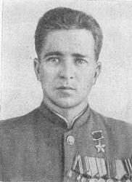
Протасюк Василий Васильевич
14.10.1924 - 12.03.1948
Герой Советского Союза
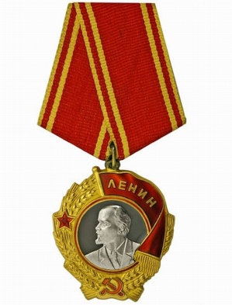
Протасюк Василий Васильевич – командир отделения связи 312-го гвардейского миномётного полка (4-я танковая армия, 1-й Украинский фронт), гвардии ефрейтор.
Родился 14 октября 1924 года на участке Добрик Тулунского района Иркутской области в крестьянской семье. Русский. Окончил семь классов в селе Гуран Тулунского района. С 1939 года работал в колхозе имени 7-го Съезда Советов Гуранского сельсовета. В 1941 – 1942 годах учился в железнодорожном ремесленном училище в Нижнеудинске. Призван в армию в августе 1942 года.
В действующей армии с 1943 года. Воевал на Донском, Брянском и 1-м Украинском фронтах в подразделениях связи гвардейских миномётных частей.
На Донском фронте В.В.Протасюк участвовал в разгроме окружённой в Сталинграде гитлеровской группировки.
На Брянском фронте во время Курской битвы в ходе Орловской операции участвовал в июле-августе 1943 года в наступлении на Орёл в полосе 3-й армии, освобождении большого количества населённых пунктов на территории Орловской области и ликвидации орловского выступа, в прорыве обороны противника в районе города Киров Калужской области в начале сентября 1943 года и последующем освобождении Брянской области.
На 1-м Украинском фронте принимал участие в Проскуровско-Черновицкой операции на территории Правобережной Украины, Львовско-Сандомирской стратегической операции на территории Украины и Польши, освобождении Золочёва, Львова, в Сандомирско-Силезской, Нижнесилезской и Верхнесилезской наступательных операциях на территории Польши, в Берлинской операции и штурме Берлина, в Пражской операции на территории Чехословакии и в освобождении Праги.
Во время всей своей боевой деятельности В.В.Протасюк оперативно и надёжно обеспечивал связь между частями и подразделениями.
Отличился в Сандомирско-Силезской операции на территории Польши во время форсирования Одера.
На заодерском плацдарме 26 января 1945 года в районе населённого пункта Кёбен (ныне Хобеня) гитлеровские войска контратаковали занявшие плацдарм мотострелковые части. Им требовалась немедленная поддержка артиллерийским и миномётным огнём. Для корректирования огня было необходимо установить связь между плацдармом и командованием полка, батареи которого находились на правом берегу Одера. Протянуть линию связи через бушующий от разрывов снарядов и мин Одер было весьма трудной задачей, при выполнении которой погибло несколько бойцов.
Гвардии ефрейтор В.В.Протасюк во главе группы, в которую, кроме него, входили разведчик В.Мясницын и старший телефонист К.Елистратов, на подручных средствах переправился под ураганным огнём через реку, протянул через неё телефонный кабель и установил связь плацдарма с 312-м гвардейским миномётным полком. Однако телефонный кабель вскоре был перебит, и В.В.Протасюк, выйдя на линию, устранил разрыв. Четыре раза В.В.Протасюк под огнём противника в ледяной воде реки искал повреждения кабеля и восстанавливал его.
Благодаря его самоотверженности была обеспечена связь огневых позиций батарей с пунктом корректировки огня на западном берегу Одера. Гвардейские миномёты полка своим метким разрушительным огнём оказали большую помощь пехоте в удержании и расширении плацдарма.
Указом Президиума Верховного Совета СССР от 10 апреля 1945 года за образцовое выполнение приказов командования и проявленные при этом отвагу и героизм Протасюку Василию Васильевичу присвоено звание Героя Советского Союза с вручением ордена Ленина и медали «Золотая Звезда» (№ 6549).
После окончания войны В.В.Протасюк почти два года служил в группе советских оккупационных войск в Германии. После демобилизации в 1947 году он вернулся на родину, в село Гуран. Работал секретарём Гуранского сельского Совета, был избран членом Тулунского райкома ВКП(б).
12 марта 1948 года в возрасте 23 лет В.В.Протасюк скончался от тяжёлой болезни. Похоронен в селе Гуран.
Именем Героя названы средняя школа и улица в селе Гуран. На здании бывшего железнодорожного ремесленного училища (впоследствии – СГПТУ № 7) города Нижнеудинск была установлена мемориальная доска.
Награждён орденом Ленина (10.04.1945), медалями.

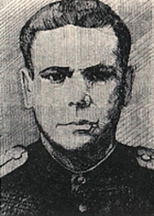
Сбитнев Андрей Александрович
25.08.1910 - 26.05.1970
Герой Советского Союза
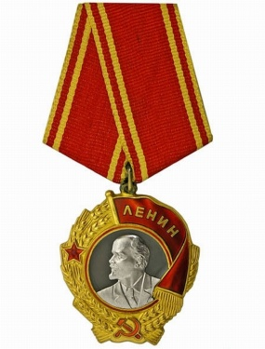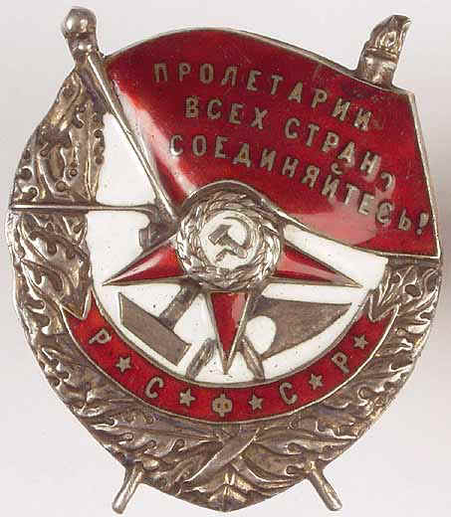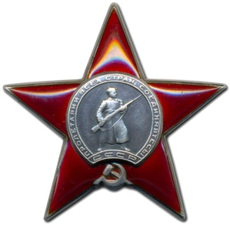
Сбитнев Андрей Александрович - командир роты 170-го гвардейского стрелкового полка 57-й гвардейской стрелковой дивизии 8-й гвардейской армии 1-го Белорусского фронта, гвардии лейтенант.
Родился 25 августа 1910 года в городе Нижнеудинск ныне Иркутской области в семье рабочего. Русский. Окончил 4 класса. Оставшись без отца, в 1920 году переехал в село Укар. В 1930 году вернулся в Нижнеудинск. Был разнорабочим экспедиции «Ангарстроя». В 1933-1941 годах работал директором универмага.
В Красной Армии с июня 1941 года. Служил в пограничных войсках в Сибири и Средней Азии.
Участник Великой Отечественной войны с конца 1943 года. В 1944 году окончил Ташкентское военное пехотное Краснознаменное ордена Красной Звезды училище имени В.И. Ленина. Сражался на 3-м Украинском и 1-м Белорусском фронтах. Принимал участие в освобождении Украины и Польши, в форсировании Западного Буга. В мае 1944 года был ранен. Член ВКП(б)/КПСС с 1944 года.
Командир роты 170-го гвардейского стрелкового полка (57-я гвардейская стрелковая дивизия, 8-я гвардейская армия, 1-й Белорусский фронт) гвардии лейтенант Андрей Сбитнев отличился в боях за магнушевский плацдарм (Польша).
1 августа 1944 года первым с ротой преодолел Вислу и в траншеях на левом берегу уничтожил около 60 гитлеровцев.
Отражая многочисленные контратаки противника, закрепился на плацдарме, чем содействовал переправе других подразделений полка.
Указом Президиума Верховного Совета СССР от 24 марта 1945 года за образцовое выполнение боевых заданий командования на фронте борьбы с немецко-фашистскими захватчиками и проявленные при этом мужество и героизм, гвардии лейтенанту Сбитневу Андрею Александровичу присвоено звание Героя Советского Союза с вручением ордена Ленина и медали «Золотая Звезда» (№ 8668).
Вскоре Герой был назначен командиром батальона. Принимал участие в дальнейшем освобождении Польши, в форсировании Одера. Был тяжело ранен.
После войны некоторое время продолжал службу в Вооруженных Силах СССР. С 1947 года старший лейтенант А.А. Сбитнев — в запасе. Вернулся на родину. Работал на предприятиях железнодорожного транспорта. Скончался 26 мая 1970 года. Похоронен в городе Нижнеудинск.
Награжден орденом Ленина, орденом Красного Знамени, орденом Красной Звезды, медалями.
В городе Нижнеудинск на доме, где жил Герой, установлена мемориальная доска.

